Bart Grüntjes vertelt over verlies, burn-out en herstel in “WE TRANSFORM”
In “WE TRANSFORM” deelt Bart Grüntjes zijn persoonlijke levensverhaal. Het boek beschrijft hoe de scheiding van zijn ouders, het overlijden van zijn vader door zelfdoding en een latere burn-out grote invloed hadden op zijn leven. Tegelijk laat het zien hoe herstel en persoonlijke groei mogelijk zijn, ook na ingrijpende gebeurtenissen.

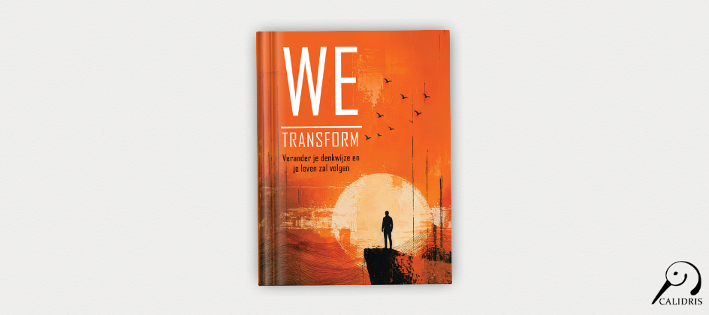

Het boek ontstond tijdens een periode waarin Grüntjes zich terugtrok in Zuid-Afrika. “
Door mijn burn-out vluchtte ik naar Zuid-Afrika. Ik kon de druk en de stress van Nederland niet meer aan
,” vertelt hij. Daar begon hij met pen en papier zijn levensverhaal op te schrijven. “
Tijdens het schrijven heb ik verschillende emoties toe kunnen laten waaronder verdriet, boosheid, angst en een stukje acceptatie
.”
Aanvankelijk schreef Grüntjes vooral voor zichzelf. Tijdens het schrijfproces veranderde zijn doel. “
Na dit hoofdstuk over mijn leven dacht ik bij mezelf: ‘Hoe kan ik nou betekenis geven aan het leven van iemand anders?’ Het antwoord was: ‘Door mijn levenslessen, ervaringen en andere verhalen op een bijzondere manier te delen via dit boek’
,” zegt hij.
Met “WE TRANSFORM” wil de auteur laten zien dat een nieuw begin altijd mogelijk is. “
Het is mijn doel om jou in te laten zien dat het nooit te laat is om opnieuw te beginnen. En dat we onze levens te allen tijde positief kunnen veranderen zolang we daar maar in geloven
.”
Bart Grüntjes werkt inmiddels aan een vervolg op het boek, waarin hij verdere ervaringen en levenslessen wil delen.
Over het boek
- Titel: “WE TRANSFORM”
- Auteur: Bart Grüntjes
- ISBN: 978-94-93500-48-8
Noot voor de redactie
Journalisten, redacties en recensenten kunnen een gratis recensie-exemplaar aanvragen. Een interview met Bart Grüntjes is eveneens mogelijk.

Over: Uitgeverij Calidris
Bij Uitgeverij Calidris geloven we in de kracht van samenwerking. Wij zijn een veelzijdige uitgeverij die samen met auteurs boeken creëert die de wereld slimmer, mooier en leuker maken. Als hybride uitgeverij bieden we een modern publicatiemodel: auteurs delen in de kosten, maar behouden maximale creatieve vrijheid en profiteren van professionele begeleiding.

Newsroom
Bekijk het volledige persbericht inclusief meer media in onze Newsroom.
Bekijk het volledige persbericht
Bekijk alle voorgaande persberichten

